**ANEXO 1 (DIAGRAMAS)**

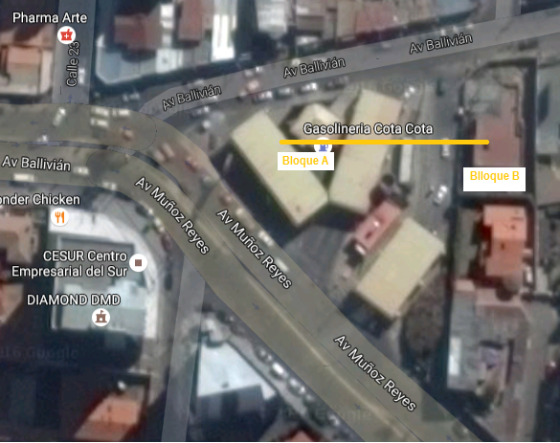

**ARMARIO 1 INSTALADO EN LAS OFICINAS EESS BLOQUE A**

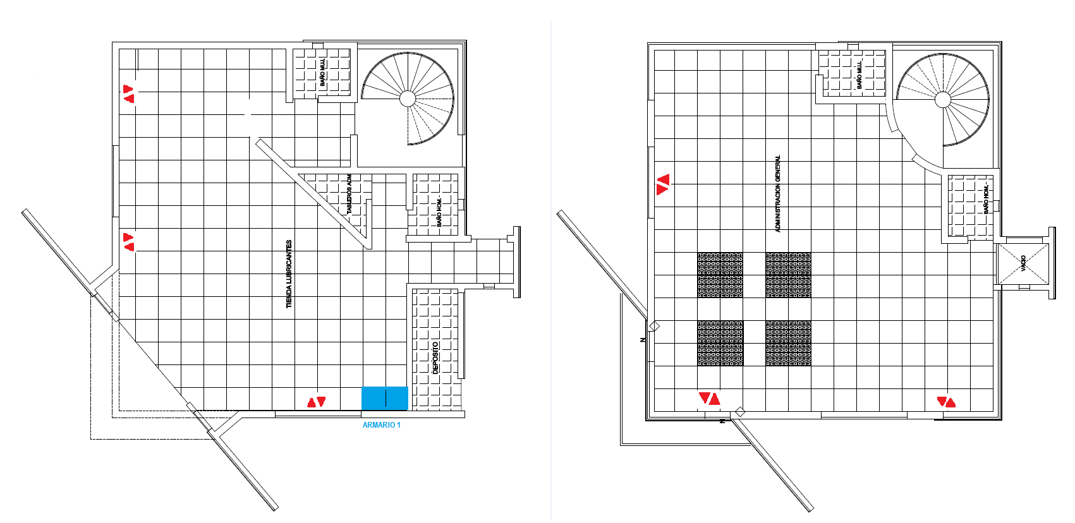

**ARMARIO 2 INSTALADO EN LAS OFICINAS DE ATENCIÓN AL CLIENTE BLOQUE B**

